01-05.06
„Zawody naszych Rodziców”
„Dzień Dziecka” (poniedziałek)
„Kiedy śmieje się dziecko, śmieje się cały świat” - Janusz Korczak
1.”Wiercipiętek i dzień dziecka-opowiadanie.
Rodzic czyta opowiadanie dziecku:
Pewnego słonecznego ranka Wiercipiętek, nie budząc nikogo, wziął swój rower i wybrał się na przejażdżkę do lasu. Po drodze spotkał znajomego wróbla, który zaćwierkał: Ooo! Wiercipiętek" Wszystkiego najlepszego! – Ale z jakiej okazji? – spytał zdziwiony Wiercipiętek, lecz wróbel zdążył już odlecieć Po chwili, gdy przejeżdżał koło dziupli rudej wiewiórki, ta zawołała: – Zatrzymaj się na chwilę. Wiercipiętku" po czym dała mu woreczek jego ulubionych bukowych orzeszków i dodała:-Wszystkiego dobrego! – Dziękuję-powiedział zdziwiony Wiercipiętek i pomyślał: „Dziwne, przecież urodziny już miałem, czyżby wiewiórka o tym nie wiedziała?", ale nic nie powiedział, bo nie chciał być niegrzeczny. Gdy wracał do domu opowiedzieć mamie, co go dziś spotkało, usłyszał głos myszki: – Wiercipiętku! Wszystkiego najlepszego! Pozdrów też Wierciłapkę i Wiercinoska! |tu Wiercipiętek już zupełnie nie wiedział, co odpowiedzieć, bąknął tylko „dziękuję"i szybko odjechał „Dobrze"- myślał sobie – wiewiórka jeszcze mogła się pomylić, ale żeby myszka myślała, że ja, Wierciłapka i Wiercinosek, mamy wspólne urodziny? Coś tu nie gra, oni chyba są w jakiejś zmowie – muszę spytać mamę, o co tu chodzi". Gdy zdyszany zajechał przed dom, aż buzię otworzył ze zdziwienia, W ogródku mama z tatą ustawili mały stolik, a na nim – wielki tort orzechowy i lemoniadę w wielkim dzbanku. Przy stole czekali już Wiercinosek z Wierciłapką, – Nareszcie jesteś, Wiercipiętku – ucieszyli się rodzice, – Dzieci życzymy Wam wszystkiego najlepszego z okazji waszego święta! Wiercipiętek spytał szeptem: Wiercinosku, jakie to dzisiaj święto? –Jak to?- roześmiał się Wiercinosek – Nie wiesz? Dzisiaj jest święto wszystkich dzieci – Dzień Dziecka. – Ale ze mnie gapa – pomyślał Wiercipiętek, zjadając wielki kawał tortu.
Po zakończeniu Rodzic zadaje pytanie dziecku:
-Kogo spotkał Wiercipiętek po drodze?
-Dlaczego wszyscy składali mu życzenia?
-Dlaczego Wiercipiętek był zdziwiony?
-Jaki to był dzień?
Rodzic tłumaczy dziecku że 1 czerwca jest Dniem Dziecka i wszystkie dzieci na całym świecie mają swoje święto w tym dniu.

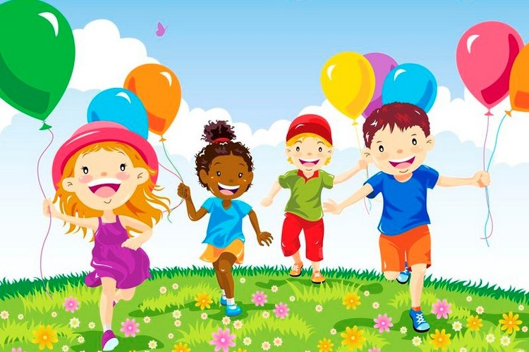

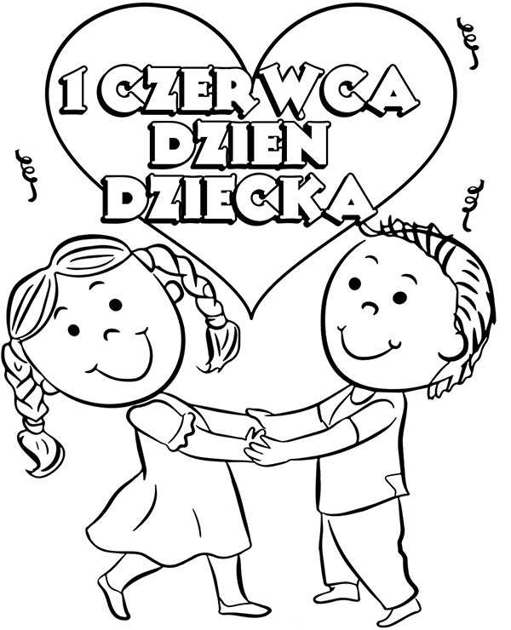

Kolorowanka dla dzieci.
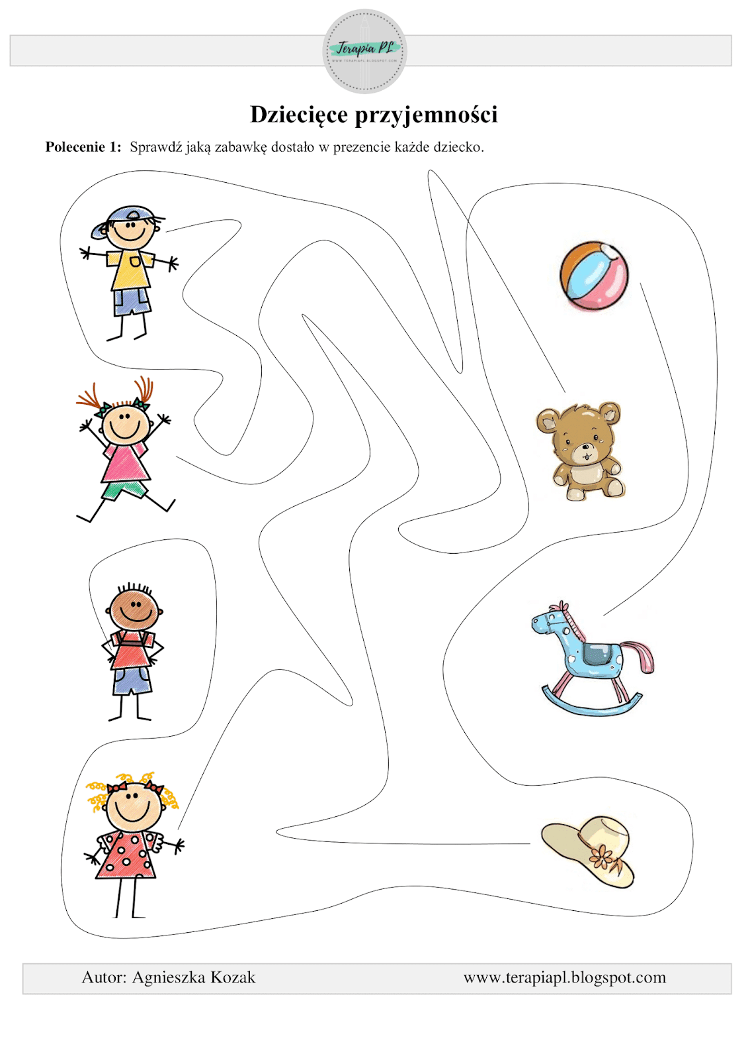
Karta pracy dla dzieci.
„Kto buduje dom?” (wtorek)
1.Otwórz dziecku filmik o zawodach
https://www.youtube.com/watch?v=zYkJUgCDdyc
2.Posłuchajcie wiersza „Wszyscy dla wszystkich” J.Tuwima
https://www.youtube.com/watch?v=TUEW7eflJCg
Dzieci odpowiadają na pytania, o kim, o czym był wiersz, formułują wnioski wynikające z puenty wiersza o równej ważności wszystkich zawodów.
Prowadzą dyskusję wyjaśniającą pojęcie „zawód” rozumiane jako praca, jaką wykonują dorośli i za którą otrzymują wynagrodzenie.
3.”Dom”-zabawa słownikowa
Rodzic rozkłada na dywanie odwrócone sylwety. Dzieci odkrywają wybrane sylwety i nazywają obrazki: okno, komin, drzwi, schody itp. Na podstawie odkrytych sylwet wnioskują, jaka całość z nich powstanie – dom.
Dziecko układa podpis „dom” z liter.
Zapytaj dziecko:
jaką głoskę słyszysz na początku wyrazu,
jaką głoskę słyszysz na końcu wyrazu,
jaka głoskę słyszysz w środku wyrazu,
podziel wyraz na sylaby.

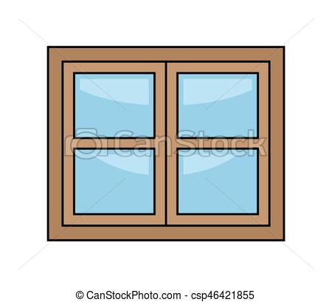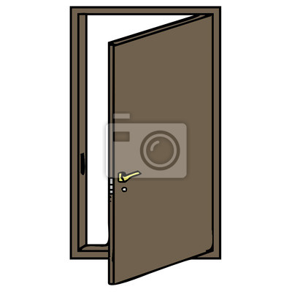

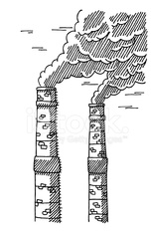

o m d

Ze słów napisanych na kartkach: „dom”, „moda”, „dama”, „domek”, „mur”, „okno”, „komin” wybierają te, które pasują do ilustracji i układają obok niej.
dom
moda
mur
dama
domek
okno
komin

Jak powstaje dom? –Rodzic zaprasza dziecko do poznawania zawodów, które są konieczne, aby powstał dom. Przy każdej zabawie wyjaśnia, na czym polega praca w danym zawodzie.
-)Architekt – przedszkolaki oglądają i omawiają projekty domów, np. w katalogach gotowych projektów.
-)Murarz –dziecko z zebranych cegieł dzieci budują mur, przestrzegając zasad układania cegieł.
-)Hydraulik – przedszkolaki składają rury ,składanie rur polega na tym, że dziecko trzyma 2 rolki po papierze toaletowym lub ręcznikach papierowych tak, aby się stykały, a Rodzic skleja je taśmą malarską. Dzieci układają ze swoich elementów rurociąg, który biegnie prosto, zakręca, ma odnogi do różnych pomieszczeń itp.
-)Elektryk – przedszkolaki na podłodze rozkładają z klocków kwadrat – dom. Dziecko z kłębkiem wełny staje wewnątrz domu, będzie elektrykiem, który rozkłada przewody elektryczne
-)Dekarz –przedszkolak otrzymuje jeden kwadrat – dachówkę (można wykorzystać klocki logiczne Dienesa lub klocki z Wyprawki). Rodzic układa na dywanie kontur dachu z włóczki. Dziecko podchodzi i układa na nim swój kwadrat zachowując zasadę układania dachówek: każda następna dachówka zachodzi lekko na poprzednią.
-)Malarz – przedszkolaki siadają na dywanie z Rodzicem. Dziecko trzyma rolkę po popierze toaletowym. Maluje ścianę – turla rolkę po plecach Rodzica siedzącego przed nim, tak jakby malował ścianę wałkiem.

Po zakończonej zabawie dzieci opowiadają, jakie zawody poznały. Następnie Rodzic rozmawia z dzieckiem na temat zawodu jaki on wykonuje.

4.Praca w Książce str. 26,27.

5.Kelner – zabawa ruchowa równoważna.
Dziecko bierze do ręki talerzyk jednorazowy lub krążek ,kładą na nim woreczek, klocek lub piłeczkę .Zabawa polega na przeniesieniu przedmiotu z jednego miejsca do innego.

6.Kim będę, kiedy dorosnę? – zabawy plastyczne.
Przedszkolaki rysują na kartkach z bloku, kim chciałyby zostać w przyszłości. Wypowiadają się na temat wybranych dla siebie zawodów, jak się nazywają, jakie czynności wykonują, dlaczego wybrały taki zawód itp.

„Kto szyje ubrania? (środa)
1.Posłuchajciw wiersza J.Brzechwy „Tańcowała igła z nitka”
https://www.youtube.com/watch?v=Fbf4AcvCBr4
2.W pracowni krawcowej – co robi krawcowa, ćwiczenia słownikowe oparte na prawidłowym stosowaniu czasowników.
Rodzic wypowiada głoskami wyrazy, a zadaniem przedszkolaków jest odnaleźć wśród rozłożonych przedmiotów te, których nazwę wypowiada:
n-o-ż-y-cz-k-i,
c-e-n-t-y-m-e-t-r,
ż-e-l-a-z-k-o,
i-g-ł-a.
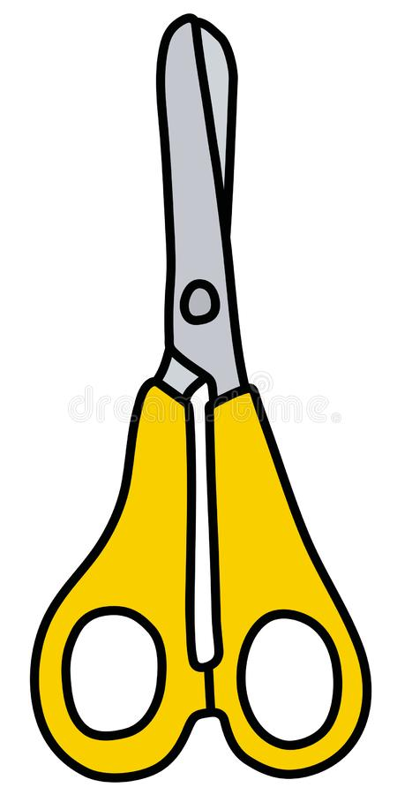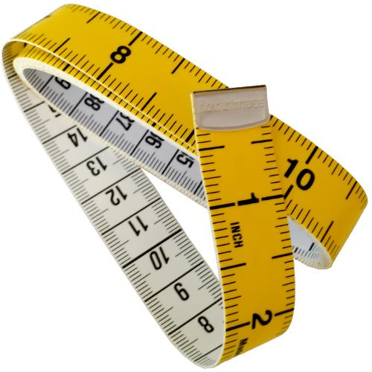
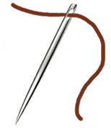
Dziecko zabiera obrazek ,wymienia czynności jakie można wykonać korzystając z tego przedmiotu, np. nożyczkami wycinać, ciąć; centymetrem mierzyć, żelazkiem prasować.
Dziecko na podstawie zgromadzonych przedmiotów wnioskuje, kto pracuje takimi narzędziami. W rozmowie kierowanej wypowiadają się na temat roli krawcowej.

3.Jak powstają ubrania?
Rodzic zaprasza dzieci na wycieczkę do pracowni krawieckiej. Na stole kładzie napis „pracownia krawiecka” i pionowo cyfry od 1 do 7. Wspólnie z dzieckiem ustala kolejne czynności, jakie powinna wykonać krawcowa, aby uszyć ubranie.
PRACOWNIA KRAWIECKA
1 2 3 4 5 6 7

Na początku Rodzic mówi kolejno o czynnościach jakie wykonuje krawcowa:
1.Krawcowa wybiera jaki krój będzie miała sukienka i z jakiej tkaniny będzie uszyta.
2.Krawcowa rysuje wykrój na tkaninie.
3.Krawcowa tnie po narysowanym śladzie. Przedszkolaki kładą się na plecach i uniesionymi nogami wykonują nożyce.
4.Krawcowa fastryguje wycięte części sukienki. Rodzic składa dwa kawałki tkaniny i pokazuje, jak się fastryguje.
5.Krawcowa szyje. Rodzic pokazuje maszynę do szycia – prawdziwe urządzenie lub ilustrację – i opowiada o jej funkcji.
6.Krawcowa mierzy. Rodzic opowiada, jak wygląda i po co się odbywa przymiarka.
7.Krawcowa prasuje uszytą sukienkę. Dziecko siada za Rodzicem i na plecach kolegi „prasują” – przesuwają otwartymi dłońmi naprzemiennie w górę i w dół.
Dziecko wymienia kolejne czynności krawcowej. Wybierają obrazki pasujące do każdej czynności i przyporządkowują do kolejnej cyfry.

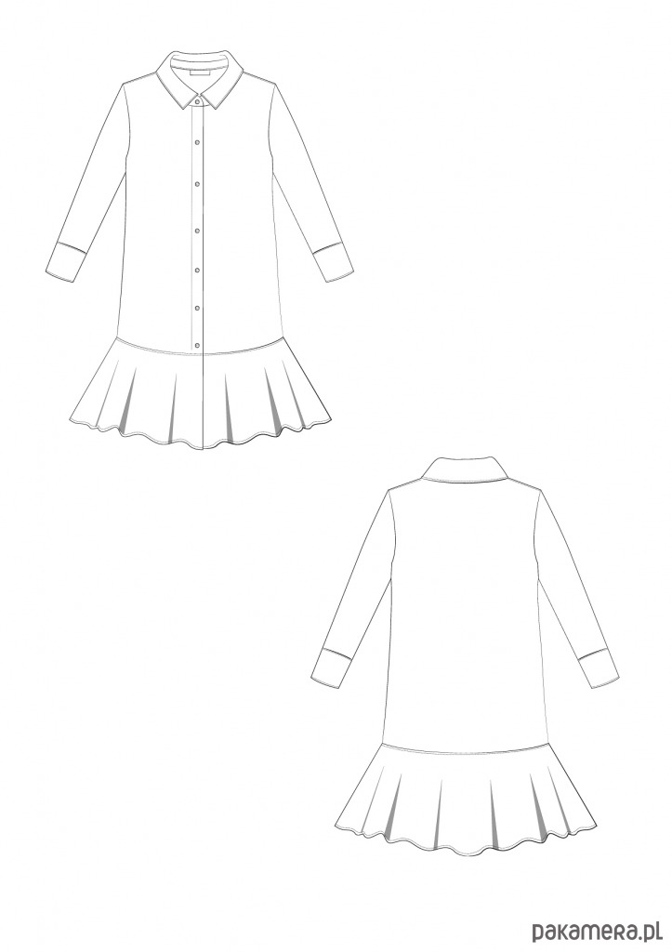
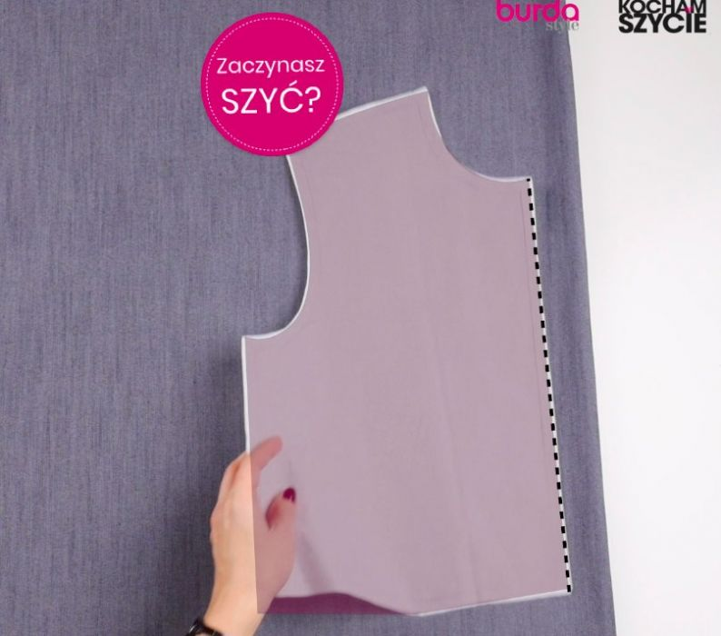

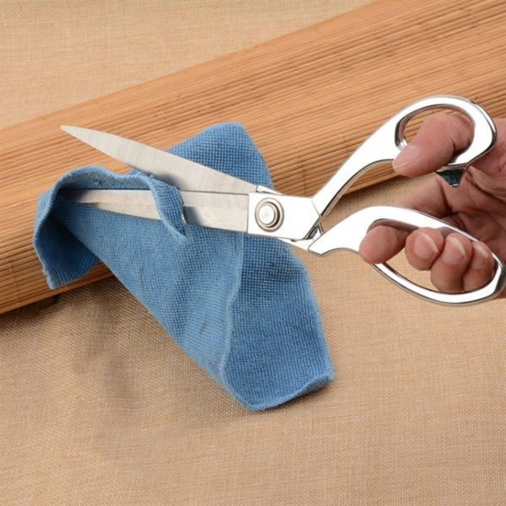
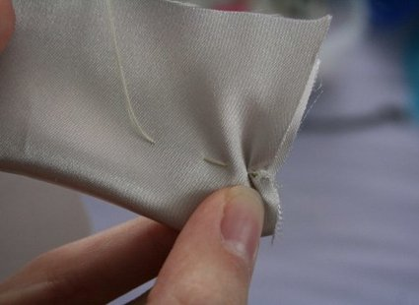
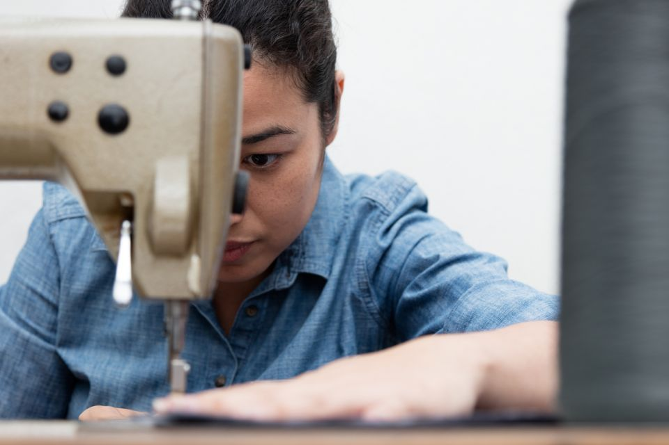
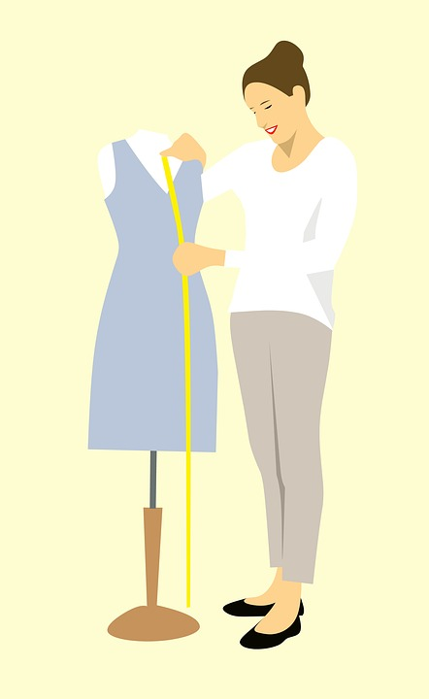
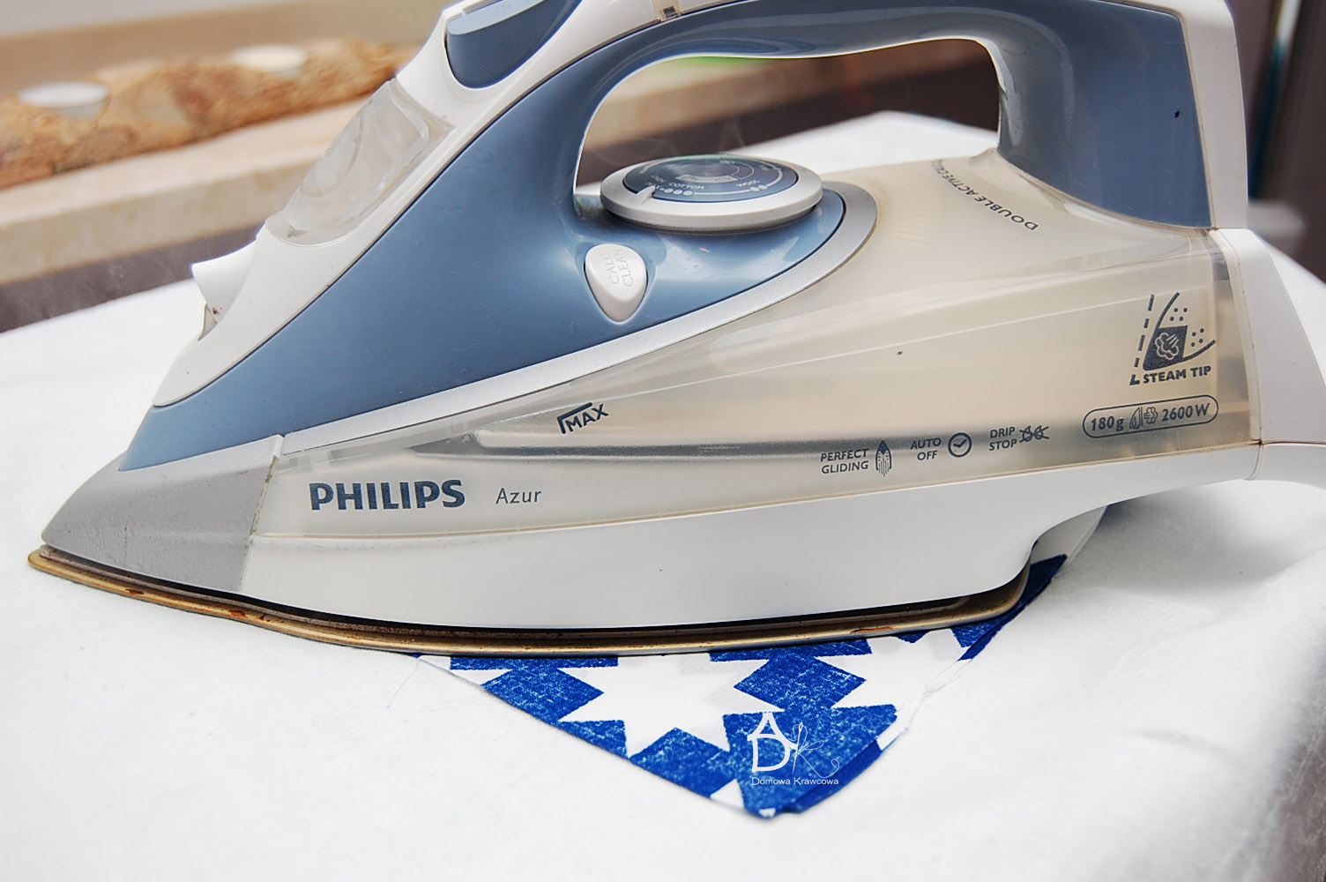
4.Igła „-zabawa ruchowa.
Dziecko bierze sznurek albo skakankę układa ją na podłodze i przeskakuje raz z jednej raz z drugiej strony od początku do końca.
5.Szycie literek”- układanie wzorów liter z nici.
Dziecko otrzymuje kawałek nici i formuje kształty liter-może ułożyć swoje imię.
6.Praca w Książce str.28,29.

„Jest tyle ciekawych zawodów” (czwartek)
1.”Strażak”-zabawa ruchowa
Odtwórz dziecku filmik a następnie poproś dziecko by wykonywało polecenia zawarte w filmiku
https://www.youtube.com/watch?v=BKAw3y1HKuE

2.Gdy zawody wybieramy, długo się zastanawiamy – wprowadzenie wiadomości na temat rodzajów zawodów.
Rodzic zaprasza do wysłuchania wiersza:
Praca leśniczego
Leśniczy często chodzi po lesie.
Zawsze zwierzętom swą pomoc niesie.
Zna każdą ścieżkę krzewy i drzewa,
rozpozna ptaka, który zaśpiewa.
Można go nazwać strażnikiem lasu.
Spędza w nim dużo swojego czasu.
Razem z gajowym sprawdza, jak drwale,
ścinają w lesie drzewa wytrwale.
Rozumie, o czym las ciągle śpiewa.
Patrzy, jak tańczą liście na drzewach.
Powtarza głośno – szanuj przyrodę
ja ci w tym zawsze chętnie pomogę.
Bożena Forma

Dzieci omawiają treść wiersza ze szczególnym uwzględnieniem zawodów wymienionych w wierszu, czynności związanych z tymi zawodami oraz środowiska przyrodniczego.
Rodzic przekazuje dzieciom informacje na temat istnienia różnych grup zawodów różniących się środowiskiem pracy i jej specyfiką, wykorzystywanymi narzędziami, typowymi czynnościami. Dzieli zawody na pięć grup:
– zawody, w których człowiek pracuje z przyrodą i dla przyrody;
– zawody techniczne, w których głównym, przedmiotem pracy są obiekty techniczne (maszyny, mechanizmy i urządzenia),

– zawody, w których ludzie pracują w bezpośrednim kontakcie z innymi ludźmi, zajmują się wychowaniem, edukacją, obsługą klienta, obsługą medyczną itp.,

– zawody związane z opracowaniem dokumentów, biurowością, pracą z tekstami, gdzie przedmiotem pracy są także liczby oraz informacje,

– zawody artystyczne, związane z twórczością muzyczną, literacką, aktorsko-sceniczną itp.
Mówiąc o każdej grupie zawodowej, pokazuje etykiety wyrazowo-obrazkowe składające się z napisu „Praca” i obrazka charakterystycznego dla danej grupy (np. dla grupy zawodów związanych z przyrodą – obrazek przedstawiający rośliny, dla grupy zawodów technicznych – obrazek wybranych narzędzi). Przedszkolaki losują napisy – nazwy zawodów, które są rozsypane na dywanie. Dziecko odczytuje wylosowaną nazwę i samodzielnie lub z pomocą Rodzica określa, czym zajmuje się taka osoba. Następnie dzieci zastanawiają się, do jakiej grupy należy dany zawód, odszukują właściwą etykietę, i grupują się wkoło niej i uzasadniają swoją decyzję, np. botanik pracuje z przyrodą, bo zajmuje się roślinami, kierowca to zawód techniczny, bo używa pojazdu, lekarka to zawód oparty na pracy z ludźmi, bo bada i leczy pacjentów.

PRACA
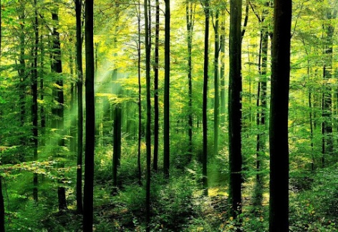
PRACA
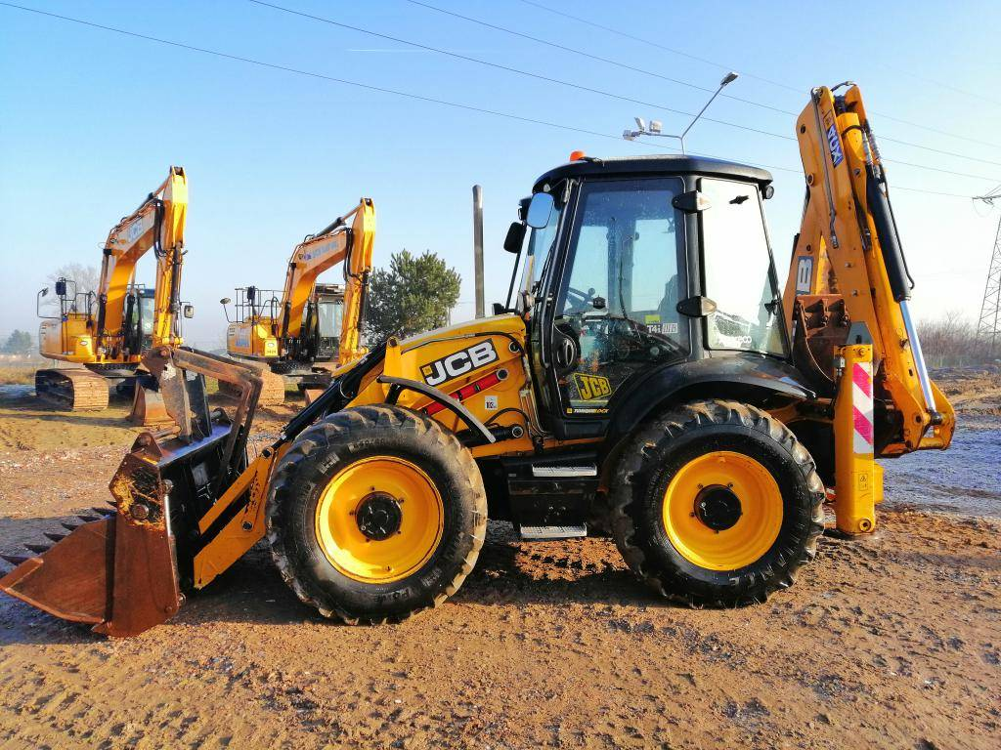

PRACA

PRACA

PRACA

3.Praca w Ksiażce str. 30,31.

4.„Dziura w samolocie”-zabawa ruchowa z rymowanką.
Dziecko ustawia się z rękami uniesionymi na boki, przechyla się na boki naśladując lot samolotem i recytują rymowankę:
Panie pilocie! Panie pilocie! Dziura w samolocie!
Dziękuję! Jak wyląduję, to ją zaceruję!
Podczas recytowania drugiego wersu robią przysiad.

5.Karty pracy.

Narysuj to samo w pustych polach
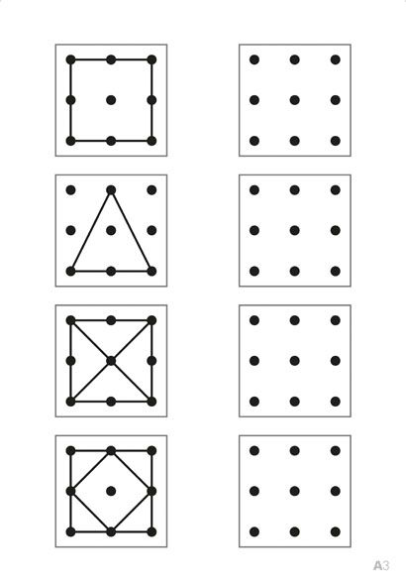
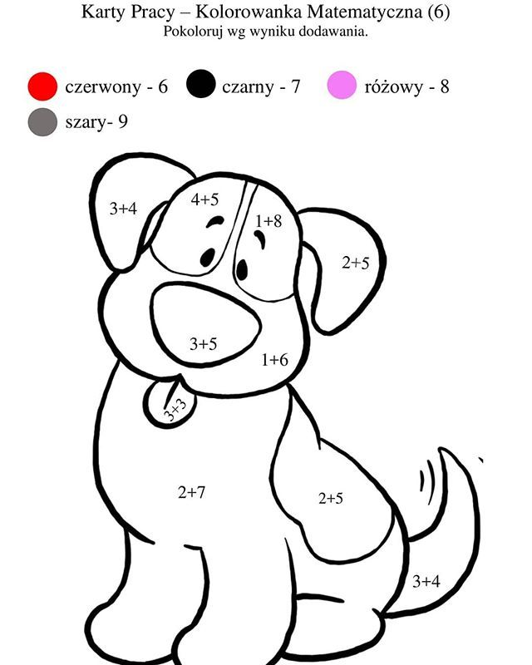
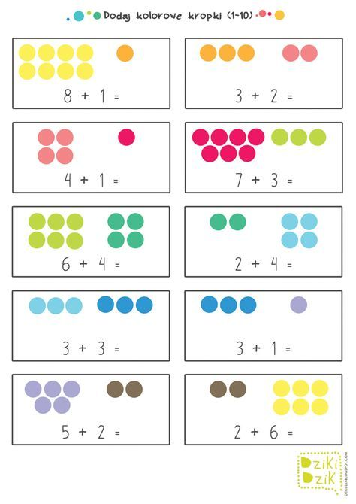
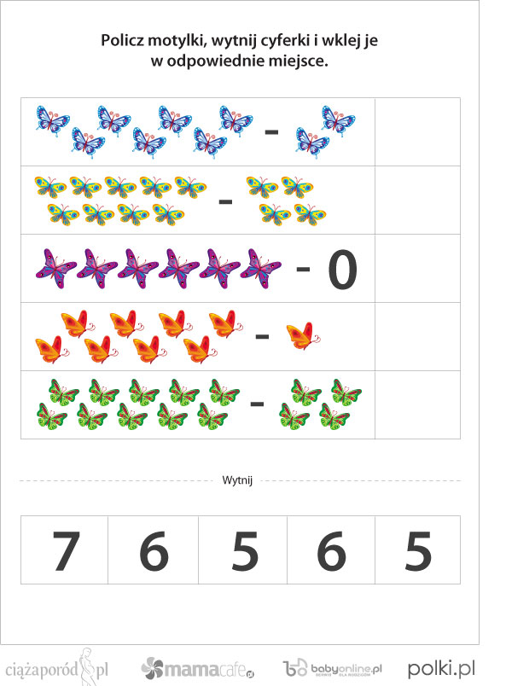
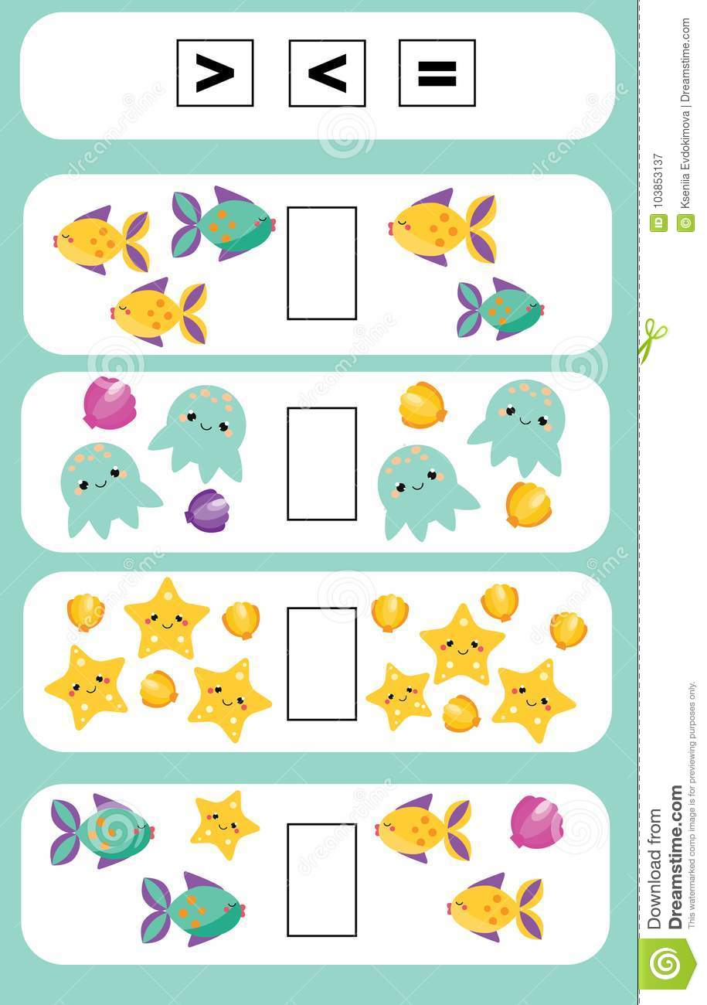

„Kiedy książki kupujemy pisarzowi dziękujemy” (piątek)
1.Piosenka
https://www.youtube.com/watch?v=u_2RTNZvFrc
Otwórz dziecku piosenkę kilka razy, zachęć dziecko by powoli nauczyło się jej na pamięć.
2. Zakupy w księgarni – posługiwanie się monetami.

Dziecko trzyma przed sobą wybraną bajkę. W rozmowie kierowanej dzieci zastanawiają się, jakie zawody są potrzebne, aby powstała książka. Oglądając książkę, dzieci wysnuwają wnioski, że ktoś musi wymyślić jej treść – to zadanie pisarza – autora. Redaktor współpracuje z autorem, poprawia tekst, przygotowuje go do druku. Inna osoba musi namalować obrazki – to ilustrator. Kiedy już jest gotowy tekst i obrazki, trzeba kartki wydrukować – to zadanie drukarza. Wszystkie kartki trzeba połączyć, aby stworzyć książkę. Kartki zszywa lub skleja introligator. Rodzic pokazuje napisy i dziecko próbuje je czytać-rodzic mu pomaga gdy nie potrafi a następnie układa je w kolejności od początku powstania książki.
AUTOR
REDAKTOR
ILUSTRATOR
DRUKARZ
INTROLIGATOR
3. „Wizyta w księgarni(potrzebne będą książki, monety z Wyprawki)
Dziecko wycina monety z Wyprawki. Rodzic zaprasza dziecko do „wizyty w księgarni” i kupowania książek. Wybiera jedną książkę i podaje jej cenę, np. 9 zł. Przedszkolaki ze swoich monet wybierają te, których suma wyniesie 9. Układają je przed sobą i kolejno wymieniają, jakie monety wybrały. Potem Rodzic podnosi dwie książki i mówi, że każda z nich kosztuje po 5 zł. Pyta: Ile razem kosztują dwie książki?. Przedszkolaki sumują ceny i wybierają potrzebne monety. Dziecko mówi, jaka kwota będzie potrzebna. Przedszkolaki sprawdzają, czy tyle pieniędzy przygotowały.
Rodzic rozkłada na dywanie 4 kolorowe krążki, które będą pełniły rolę portfeli. Wkłada do każdego inną liczbę złotówek. Zadaniem przedszkolaków jest wskazać, w którym portfelu jest najwięcej pieniędzy, a w którym – najmniej. Następnie Rodzic wybiera kolejną książkę i podaje jej cenę, np. 8 zł. Przedszkolaki wskazują portfel, w którym jest wystarczająco dużo pieniędzy, żeby można było kupić tę książkę, i formułują wypowiedzi typu: W czerwonym portfelu jest 8 zł. – można za to kupić książkę. W zielonym portfelu jest 10 złotych, kupimy książkę i zostanie nam 2 zł. W żółtym portfelu są 4 złote. Nie możemy kupić książki za 8 zł, bo zabraknie nam 4 zł.
4.Praca w Książce str.32,33.
5.”Tworzymy książki”-zabawa twórcza.
Dzieci wcielają się kolejno w role przedstawicieli różnych zawodów, tak aby powstała książka pod tytułem np.„Moje marzenia”.
-)Jesteśmy autorami, piszemy książkę – przedszkolaki wymyślają, o czym chciałyby napisać w książce o marzeniach.

-)Jesteśmy ilustratorami – przedszkolaki na karteczkach ilustrują wymyśloną opowieść.

-)Jesteśmy introligatorami – dziecko smaruje klejem lewy brzeg swojej kartki na szerokość palca, a następnie skleja ją z kolejną kartką , równo składając brzegi (można również wykorzystać zszywacz). Projektuje okładkę, można wykorzystać do tego kartkę z bloku technicznego i zszyć zszywaczem lub zrobić dziurki i związać sznurkiem.

6.Zagadki o zawodach
Informatyk
Gdy komputer się zawiesi, zatnie lub zepsuje, ten pan szybko go naprawi i zaprogramuje.
Pisarz
Jest ktoś, kto potrafi pisać piękne zdania i tworzyć z nich książki lub opowiadania.
Dziennikarz
Jeździ w różne miejsca, często podróżuje. Ważne informacje ludziom przekazuje.
Weterynarz
W białym fartuchu ze słuchawkami. Zajmuje się fachowo chorymi zwierzętami.
Ratownik
Na plaży lub basenie wszystkich obserwuje. Bezpieczeństwa w wodzie uważnie pilnuje.
Kontroler
W autobusie i tramwaju podchodzi na chwilę. Sprawdza czy pasażerowie mają ważny bilet.
Pogodynka
Miła pani na ekranie, mapy pokazuje co dzień. Na nich jest namalowane, co słychać w pogodzie.
Aktor
Spotkasz go w niezwykłym miejscu, gdzie jest scena i kurtyna.Gdy podniosą ją do góry, on swój występ już zaczyna.
Sprzątaczka
Jej praca potrzebna zawsze jest i wszędzie. Gdzie będzie pracować, tam i czysto będzie.
Kelner
Gościom w restauracji karty dań rozdaje. Potem zamówione potrawy podaje.
Fryzjer
Z pomocą nożyczek,
szczotki i grzebienia,
wygląd naszych włosów
czaruje i zmienia.
Piłkarz
Zawód bardzo popularny, marzy o nim każdy chłopak. Lecz, niektórzy tylko mogą całe życie piłkę kopać.
Kierowca
Gdy miejski autobus przejeżdża ulicą, możesz go zobaczyć – jest za kierownicą
Krawcowa
Chcąc pięknie wyglądać, panowie i panie, szyją sobie u niej, na miarę ubranie.
Strażacy
Przyjeżdżają szybko, stawiają drabinę. Zawsze dzielnie walczą z pożarem i dymem.
Górnik
Przez cały rok ciężko pod ziemią pracuje. Na początku grudnia Barbórkę świętuje.
Piekarz
Świeżutkie pieczywo w sklepie jest od rana. Jak myślisz, kto w nocy piecze je dla nas?
Aptekarz
Miły pan lub pani za ladą w aptece, sprzedaje ludziom leki na receptę.
Kwiaciarka
Na placu lub rynku siedzi sobie pani. Przed nią stoją kosze z pięknymi kwiatami.
Listonosz
Chodzi z dużą torbą, trudne ma zadanie. Zajmuje się co dzień listów doręczaniem.
Sprzedawca
Gdy wejdziesz do sklepu, ta miła osoba, spyta, co chcesz kupić i wszystko ci poda.
Policjanci
Gdy na skrzyżowaniu światła się zepsują, w białych rękawiczkach ruchem aut kierują.

Źródło: http://rodzice.net/news/zagadki-dla-dzieci/zawody. php (dostęp 2 października 2018 r.).
7.Na zakończenie tygodnia proste ćwiczenia gimnastyczne z butelką
https://www.youtube.com/watch?v=HvW4UOhQo3U

